**東播磨青少年健全育成セミナー・**

**｢東播磨みんなで見回り隊｣研修会**

誰にとっても安全安心な地域づくりを推進するために、地域での見守り活動の事例発表から学ぶとともに、警察官の方から少年事案の現況について話していただきます。また、講演では地域の子どもを守るための実践的な方法について教えていただきます。

ぜひ、お気軽にご参加ください！

**●日　時：令和２年２月５日（水）１４：００～１６：３０**

**●場　所：加古川市民会館　小ホール**

**●内　容**

**１４：００ 開会**

**１４：0５ ひょうご青少年憲章 朗読・唱話**

**１４：１０ 表彰式（東播磨青少年本部の賞）**

**１４：３５ 事例発表**

**明石市藤江校区まちづくり防犯協議会Ｄグループ**

**１４：５０** **講話「東播磨地域における少年事案の現況について｣**

**兵庫県警察本部生活安全部少年課**

**明石少年サポートセンター　子ども安心サポーター**

**兵庫県警部補　高橋　時彦　氏**

**１５：１０** **講演**

**「地域の子どもは地域で守る　-犯罪者行動をもとにした実践的方法-｣**

**ステップ総合研究所　所長　清永　奈穂　氏**

**１６：３０ 閉会**

１６：３０　閉会



【お問い合わせ】

東播磨青少年本部事務局（東播磨県民局地域振興室県民課内）

〒６７５－８５６６　　加古川市加古川町寺家町天神木９７－１

ＴＥＬ：０７９－４２１－９１０５、ＦＡＸ：０７９－４２４－９９７７

**氏**

講師紹介

**ステップ総合研究所　所長**

立教大学文学部教育学科博士課程前期課程修了。日本女子大学人間社会学部教育学専攻博士課程後期在籍。研究分野は、安全教育、地域安全、犯罪防止論、英国の市民教育と安全教育、非行・いじめ問題、青少年規範意識。これまで、科学技術振興機構「犯罪からの子どもの安全」研究委員などを歴任し、現在内閣府「子ども若者育成支援推進のための有識者会議」委員をつとめている。事件現場に赴き、被害調査や犯罪者の行動分析を通し「体験型安全教育プログラム」を考案し、年間6万人の子どもたちが体験している。

会場のご案内

**会場：加古川市民会館**

（加古川市加古川町北在家２０００番地）

【アクセス】

◆電車でお越しの場合

ＪＲ加古川駅から徒歩１５分

◆バスでお越しの場合

　JR加古川駅からバス 約5分

（南側バス停②番乗り場または③番乗り場にて乗車し、「市役所前」にて下車）

**※車でお越しの場合**は、会館南側の有料駐車場｢カーパークつつじ｣(100円/30分。1日最大 600円)をご利用ください。出来る限り公共交通機関でのご来館をおすすめいたします。

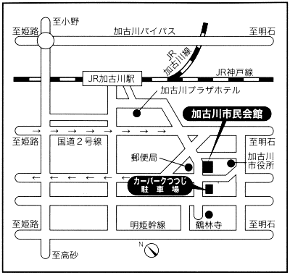

〈切り取り線〉

参加申込書

下記にお名前、所属、ご住所をご記入の上、１月１７日（金**）までに、東播磨青少年本部事務局まで郵送、ＦＡＸ等でお申込みください。**

|  |  |  |  |
| --- | --- | --- | --- |
| **お名前** |  | **所属** |  |
| **ご住所** | **〒** | | |

住所：〒６７５－８５６６　加古川市加古川町寺家町天神木９７－１

ＦＡＸ：０７９－４２４－９９７７

東播磨青少年本部　あて